114學年度永順國小
媽咪開心Show～永順國小獻上感恩大表演！
獻上最閃亮的才藝，給最親愛的媽咪！
活動節目表
◎時間：115年5月8日（五）
早上8：00至10：10
◎地點：本校前庭榕樹下表演台
◎活動流程：
8：00-08：20開場表演及校長會長隊長致詞
8：20-09：20才藝表演Show
9：20-10：10感恩儀式。(感恩儀式活動時，請家長先至班級牽著孩子的手前往排隊區等候，並陪伴孩子上台。儀式結束後，歡迎於校園內自由合照，並請孩子於規定時間內返回班上。)
序號 | 班級 | 節目名稱 | 表 演 者
1 | 兒童流行舞蹈社 | GEE | 社團學生
2 | 英語歌唱 | Sing Sing Sing | 英語歌唱比賽同學
3 | 薰衣草 | 暖暖 | 全班/跳舞
4 | 向日葵 | 就是愛你 | 全班/跳舞
5 | 一甲 | 愛你唷 | 全班/手語歌
6 | 一乙 | 媽媽我愛你 | 全班/跳舞
7 | 二甲 | 彩虹的約定 | 全班/唱跳
8 | 二乙 | 當你的小孩真好 | 全班/唱跳
9 | 三甲 | 為我勇敢的媽媽 | 全班/唱跳
10 | 三乙 | 幸福的甜甜圈 | 全班/唱跳
11 | 四甲 | 鄉村舞曲 | 鋼琴/陳宥文
12 | 四乙 | 健康操 | 全班/跳舞
13 | 五甲 | 皮克敏愛媽咪 | 全班/戲劇
14 | 五乙 | 世界因你美麗 | 全班/手語歌
15 | 六甲 | 知足 | 全班/直笛
16 | 六乙 | 練武功 | 全班/舞蹈

用感恩的心付出，用滿滿的愛包容，認真的身影最美麗。
在成長的路上，謝謝每一位用心陪伴、默默付出的人。
母親節不只是感謝媽媽，也感謝所有給予孩子愛與照顧的大人。
願這份溫暖與愛，都能被看見、被珍惜。
《臺中市永順國小全體師生暨家長會祝福您》

114學年度臺中市永順國小
「2026母親節感恩儀式
暨才藝表演Show」活動

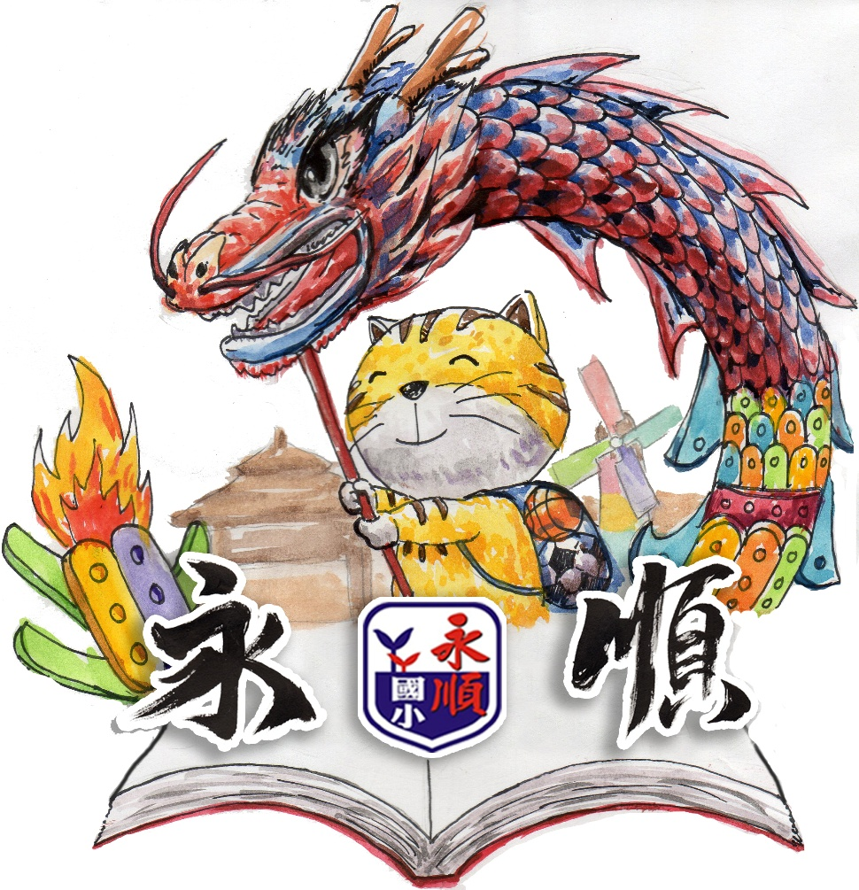


永順國小歡迎您

孩子的童年有永順的陪伴，
也有您溫柔的守候，
這份愛，將成為他們一生最珍貴的記憶。

